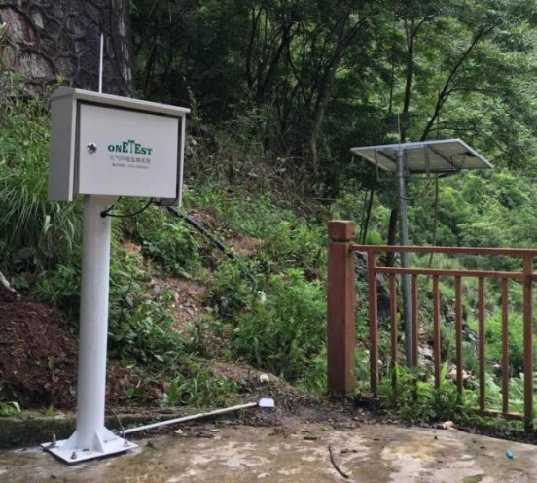**ONETEST-500XP大气负离子观测系统**

ONETEST-500XP大气负离子自动观测系统是测量环境空气中负氧离子、温度、湿度实时浓度及变化的系统设备，适应环境气象观测的业务需求，满足观测数据的高精度和高稳定性要求。它需具备高可靠性、高准确性、易维护、易备份等特点。

系统特点

* 采用最先进的双重同心圆筒技术（日本机能性离子协会为同一标准）
* 能全天候、实时（最快5秒钟一个数据）的自动在线监测
* 能在环境温度-50度至70度，相对湿度100%RH环境下稳定运行
* 测量环境空气中对人体有益的的小粒径负离子浓度
* 采用防风、风雨、防虫、防雷设计
* 采用模块化结构设计，便于扩展、更换部件及维护维修
* 具备功能参数要素、通信方式扩展的功能
* 具备设备运行状态监控及报警功能（手机、短信报警）
* 具备云服务平台数据管理和下载功能

技术优势

* ·实时显示 ·无距离限制 ·安全性强 ·先进可靠

检测原理

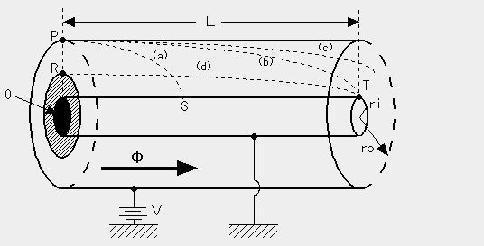大气负氧离子自动监测系统采用“双重同心圆筒之电容式吸入法”原理进行负离子检测，设计标准满足GB/T 18809-2002《空气离子测量仪通用规范》，满足日本“JISB”草案要求。

（·ro =外筒的内径 ·ri=内筒的半径·L=圆筒的长

Φ=单位时间内圆筒内的空气流量·V=外筒的外设电压）

技术参数

|  |  |  |  |
| --- | --- | --- | --- |
| A | 负氧离子主机 | ONETEST-500XP | 测定范围0-500万ions/cm³  分辨率：1个/cm³、  精度：±5%  显示、负离子、温度、 湿度 、PM2.5、PM10 |
| B | 负氧离子分体 | ONETEST-505XP | 测定范围0-500万ions/cm³  分辨率：1个/cm³、  精度：±10%  负离子、温度、 湿度 、PM2.5、 |
| 1 | PM2.5 | ONETEST-DT-100 | 测量范围：PM2.5 0-500ug/m³  分辨率：1ug/m³  PM; 10 0-1000ug/m³  精 度：±20% |
| 2 | 户外屏幕 | ONETEST | 显示参数 单色； 景区名称、负氧离子、温度、湿度、PM2.5  屏幕尺寸：1.35X0.87米 LED 、可选彩屏  屏幕双立柱；1.5米高(2个) |